PREVISÃO DE EPIDEMIAS COM BASE EM DADOS DE REDES SOCIAS

Denis Costa¹, Guiliano Bertoti¹
¹FATEC São José dos Campos prof. Jessen Vidal
denis.costa3@fatec.sp.gov.br, giuliano.bertoti@fatec.sp.gov.br

1. Introdução
No decorrer da história moderna várias epidemias deixaram marcas no curso da humanidade. E umas das maiores dificuldades que é encontrada, até os dias atuais, em determinadas regiões, é a constatação rápida da epidemia, para que o combate à doença possa ser feito de maneira ágil e efetiva.
Com o uso da tecnologia, e usando uma fonte de dados informal, como redes sociais, é possível determinar, que uma região específica está sofrendo com alguma moléstia[1].
O objetivo deste trabalho é determinar a ocorrência de uma possível epidemia usando técnicas de mineração de dados, onde se procura por padrões textuais referentes à possíveis doenças e métricas estatísticas na determinação de um possível aumento de dados referentes as doenças pesquisadas.

2. Metodologia e materiais
Para alcançar os objetivos do trabalho foi desenvolvido um programa que armazena as informações referentes às doenças, originadas no Twitter, mídia social utilizada neste experimento. É, então, utilizado um algoritmo de MapReduce[2] que refina essa informação.
Para melhorar e facilitar a distribuição das informações geradas como resultado deste trabalho, os pontos das possíveis epidemias serão mostrados em uma interface web, usando mapas. O que facilitaria aos que pesquisarão as informações a localizarem dos pontos de seu interesse.

3. Resultados
A metodologia usada neste trabalho depende da geolocalização da informações utilizadas. Neste caso específico, que o usuário habilita a geolocalização no seu perfil do Twitter.
O sistema é composto de um crawler que, periodicamente procura por informações referentes as doenças no Twitter. Essa informação é então guardada em um banco de dados especializado em armazenar estruturas do tipo JSON[3], neste caso MongoDB[4].
O algoritmo de MapReduce é responsável por quantificar as citações às doenças de forma diária. Assim é possível acompanhar as alterações de maneira mais aprofundada, do que se o agrupamento fosse feito semanalmente, por exemplo.
Caso exista um crescimento em um determinado tempo, das citações à uma doença em um determinado ponto, este ponto é então mostrado em um mapa, que será disponibilizado com uma interface web.

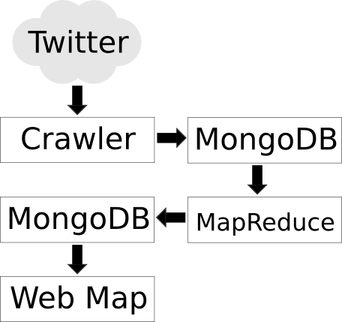Figura 1 - Fluxograma da informação no sitema de previsão de epidemias
4. Conclusões
Com o uso das das informações geradas pelo trabalhos é possível identificar possíveis epidemias, com antecedência em relação aos métodos tradicionais. Isso pode melhorar o combate à várias doenças, além de diminuir o tempo de resposta as epidemias em geral.

5. Referências
[1] R. Chunara, J. R. Andrews, J. S. Brownstein, Social and News Media Enable Estimation of Epidemiological Patterns Early in the 2010 Haitian Cholera Outbreak, The American Journal of Tropical Medicine and Hygiene, 2011
[2] J. Dean, S. Ghemawat, MapReduce: Simplified Data Processing on Large Clusters, Communications of the ACM, 2008
[3] D. Crockford, The application/json Media Type for JavaScript Object Notation (JSON), Internet informational RFC 4627, 2006.
[4] K. Chodorow, M. Dirolf, MongoDB: The Definitive Guide. O’Reilly Media, 2010.

Agradecimentos
À Fatec como um todo e seus professores pelo apoio incondicional.

